**PONTIFÍCIA UNIVERSIDADE CATÓLICA DE MINAS GERAIS  
NÚCLEO DE EDUCAÇÃO A DISTÂNCIA**

**Pós-graduação *Lato Sensu* em Engenharia de Dados**

**Paulo Henrique Santos de Alcantara**

**PROJEÇÃO DA POPULAÇÃO BRASILEIRA**

Belo Horizonte

2023

**Paulo Henrique Santos de Alcantara**

**PROJEÇÃO DA POPULAÇÃO BRASILEIRA**

Trabalho de Conclusão de Curso apresentado ao Curso de Especialização em Engenharia de Dados como requisito parcial à obtenção do título de especialista.

Belo Horizonte

2023**SUMÁRIO**

**1. Introdução 4**

**1.1. Contextualização 4**

**1.2. O problema proposto 4**

**1.3. Objetivos** **4**

**3. Processamento/Tratamento de Dados 6**

**4. Análise e Exploração dos Dados** **8**

**5****. Interpretação dos Resultados 9**

**6****. Apresentação dos Resultados 10**

**7****. Links 11**

**REFERÊNCIAS 12**

**APÊNDICE 13**

**LISTA DE FIGURAS**

**Figura 1.** Exemplo de montagem de um Query Builder para gerar uma URL. **Fonte.** IBGE - https://servicodados.ibge.gov.br/api/docs/agregados?versao=3#api-bq

**LISTA DE TABELAS**

**Tabela 1.** Evasão referente a curso e modalidade. **Fonte:** Autoria Própria **26**

**LISTA DE ABREVIATURAS E SIGLAS**

1. IBGE - Instituto Brasileiro de Geografia e Estatística
2. API - Application Programming Interface / Interface de programação de aplicações
3. URL - Uniform Resource Locator / Localizador Uniforme de Recursos
4. JSON - JavaScript Object Notation

**1. Introdução**

**1.1. Contextualização**

A projeção da população brasileira é uma estimativa do tamanho e da composição da população do Brasil em determinado período futuro, com base em dados demográficos, como taxas de natalidade, mortalidade e outros fatores relevantes. Essas projeções são importantes para o planejamento governamental, a formulação de políticas públicas, o desenvolvimento econômico e a alocação de recursos em diversas áreas, como saúde, educação e previdência social.

Os dados para análises do tema geralmente são realizados pelo IBGE, e são frequentemente revisadas e atualizadas para refletir mudanças nas tendências demográficas e nas políticas governamentais. Essas projeções são fundamentais para o planejamento de políticas públicas em áreas como saúde, educação, habitação, previdência social e infraestrutura, garantindo que o país esteja preparado para enfrentar os desafios decorrentes das mudanças na composição e no tamanho de sua população.

**1.2. O problema proposto**

Atualmente os dados relacionados a projeção populacional brasileira são realizados oficialmente pelo IBGE, dessa forma os dados estão armazenados no site do instituto, a maneira padrão para visualizá-los é visitar o site e baixar o arquivo do tema desejado; porém existe a possibilidade de fazer isso de uma forma mais ágil e essa possibilidade será explorada neste trabalho.

As perguntas que este tópico tem como objetivo responder é: O que é e onde eu consigo capturar esses dados de forma mais ágil? Por que utilizar este método? Quando e como usá-lo? As ferramentas e lógicas implementadas aqui ajudaram a responder a todos os questionamentos citados acima.

**1.3. Objetivos**

Através da engenharia de dados, o objetivo é facilitar a maneira de como melhorar o fluxo de leitura e a compreensão desses dados de projeção populacional, como por exemplo separar assuntos como a taxas de natalidade e mortalidade, óbitos, envelhecimentos da população entre outros temas relacionados em tabelas geradas por meio de APIs e após isso gerar orquestrações e visualizações sistemáticas desses dados, para colaborar na tomada de decisões e ajudar com fatores socioeconômicos que estão ligados ao tópico.

**2. Modelagem conceitual**

Os dados utilizados são disponibilizados pelo IBGE, dentro de um conjunto de dataset com diversos temas e tópicos importantes relacionados a pesquisas e demarcação demográficas. As APIs para levantamento dos dados foram gerados através de *“Query Builders”* - são ferramentas ou bibliotecas que permitem construir consultas de maneira programática para interagir com uma API de maneira mais flexível e eficiente. Desta forma as URLs são geradas automaticamente ao escolher os checkboxes com os dados desejados, conforme o exemplo da imagem abaixo.

**Figura 1.** Exemplo de montagem de um Query Builder para gerar uma URL.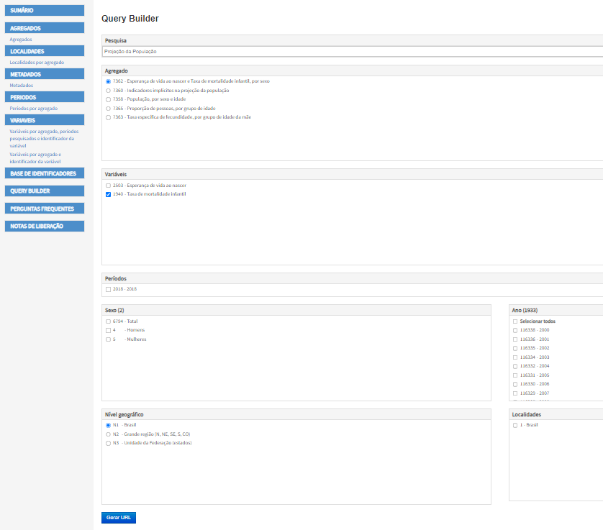

**Fonte.** IBGE - https://servicodados.ibge.gov.br/api/docs/agregados?versao=3#api-bq

Originalmente depois de montado o script para fazer a conexão com a API esses dados são no formato de arquivo JSON, o que é na qualidade de dados não estruturados por conta de ter um formato de lista dentro deste padrão e não é qualquer banco de dados que aceita tal esquema.

Critérios de aceite para os dados relacionados à pesquisas sobre “Projeção da População” :

Agregado. 7362 - Esperança de vida ao nascer e Taxa de mortalidade infantil, por sexo

Variáveis. 2503 - Esperança de vida ao nascer

1940 - Taxa de mortalidade infantil

Agregado. 7360 - Indicadores implícitos na projeção da população

Variáveis. 10600 - Nascimentos

10601 - Óbitos

10602 - Saldo migratório total

10603 - Saldo migratório interno

10604 - Saldo migratório internacional

10605 - Taxa de crescimento geométrico

10606 - Taxa bruta de natalidade

10607 - Taxa bruta de mortalidade

10608 - Taxa líquida de migração

2493 - Taxa de fecundidade total

10609 - Razão de dependência total

10610 - Razão de dependência de jovens

10611 - Razão de dependência de idosos

10612 - Índice de envelhecimento

10613 - Idade mediana

Agregado. 7358 - População, por sexo e idade

Variáveis. 606 - População

Agregado. 7365 - Proporção de pessoas, por grupo de idade

Variáveis. 10615 - Proporção de pessoas

Agregado. 7363 - Taxa específica de fecundidade, por grupo de idade da mãe

Variável. 10614 - Taxa específica de fecundidade

Período. 2018

Nível geográfico. N1 - Brasil

Localidades. 1 - Brasil

Sexo. Homens e Mulheres

Demais opções. Todas

**2.1 Ferramentas**

Nessa seção, serão abordadas as ferramentas utilizadas para a obtenção e tratamentos dos dados da pesquisa. Para códigos são o Visual Studio Code e GitHub, o banco de dados é Postgresql, visualização dos dados o PowerBI e fluxograma Lucid.

**2.1.1 Visual Studio Code**

Ambiente de desenvolvimento integrado leve e altamente popular, muito conhecido também como VS Code, foi criado pela Microsoft. Ele é usado principalmente para escrever códigos de programação, depurar e gerenciar projetos de software.

Características:

* ter código-fonte aberto,
* ser multiplataforma,
* terminais integrados,
* comunidade bastante ativa
* entre outras.

**2.1.2 GitHub**

Uma plataforma de desenvolvimento de software baseada na web que oferece uma série de serviços relacionados ao controle de versão, colaboração e hospedagem de projetos de código-fonte. Fundado em 2008, o GitHub se tornou uma das ferramentas mais utilizadas pelos desenvolvedores de todo o mundo.

Características:

* o controle de versão,
* hospedagem de repositórios,
* colaborações,
* integração contínua,
* segurança e diversas políticas de acesso
* entre outras.

**2.1.3 Postgresql**

Todos os dados são nível Brasil e consequentemente localidade também Brasil, período é somente 2018, s Nessa seção você deve deixar claro onde obteve os dados, o formato e estrutura dos datasets, o relacionamento entre os datasets utilizados, etc. Caso os dados tenham sido obtidos na internet, informe a data e o link em que os dados foram obtidos. Descreva a Modelagem conceitual e detalhe as Tecnologias/Ferramentas/Arquitetura utilizadas.

**e definição das Tecnologias/Ferramentas/Arquitetura**

**3. Ingestão de dados**

Nessa seção você deve deixar registrado todo o seu processo de ingestão de dados.

**4. Orquestração de dados**

Nessa seção você deve deixar registrado todo o seu processo de orquestração de dados.

**5. Visualização de dados**

Nessa seção você deve deixar registrado todo o seu processo de visualização de dados.

**8. Links**

Aqui você deve disponibilizar os links para o vídeo com sua apresentação de 5 minutos e para o repositório contendo os dados utilizados no projeto, scripts criados, etc.

Link para o vídeo: youtube.com/...

Link para o repositório: github.com/...

**REFERÊNCIAS**

Um projeto/relatório técnico de Engenharia de Dados não requer revisão bibliográfica. Portanto, a inclusão das referências não é obrigatória. No entanto, caso você deseje incluir referências relacionadas às tecnologias ou às metodologias usadas em seu trabalho, relacione-as de acordo com o modelo a seguir.

SOBRENOME DO AUTOR, Nome do autor. **Título do livro ou artigo.** Cidade: Editora, ano.

SOBRENOME DO AUTOR, Nome do autor. **Título do livro ou artigo.** Cidade: Editora, ano.

SOBRENOME DO AUTOR, Nome do autor. **Título do livro ou artigo.** Cidade: Editora, ano.

SOBRENOME DO AUTOR, Nome do autor. **Título do livro ou artigo.** Cidade: Editora, ano.

SOBRENOME DO AUTOR, Nome do autor. **Título do livro ou artigo.** Cidade: Editora, ano.

SOBRENOME DO AUTOR, Nome do autor. **Título do livro ou artigo.** Cidade: Editora, ano.

**APÊNDICE**